Arduino 入门到精通 例程10
光控声音实验
这个实验虽然很简单，可是用处非常大，也很有趣。这样的电路很常用，希望读者要记住这种用法，举一反三，这才是目的。根据光的强度，控制蜂鸣器发声的频率，光强越大，声音越急促。
效果很明显。
1、实验器件
 光敏电阻：1个
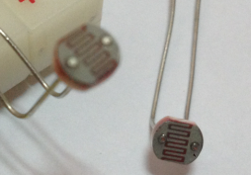
 蜂鸣器：1个
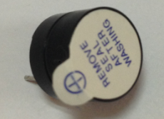
 多彩面包板实验跳线：若干
2、实验连线
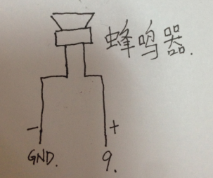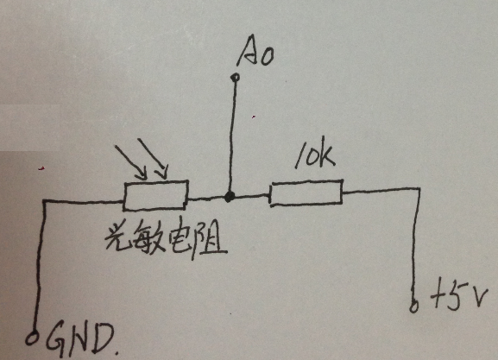
电路连接实物图：
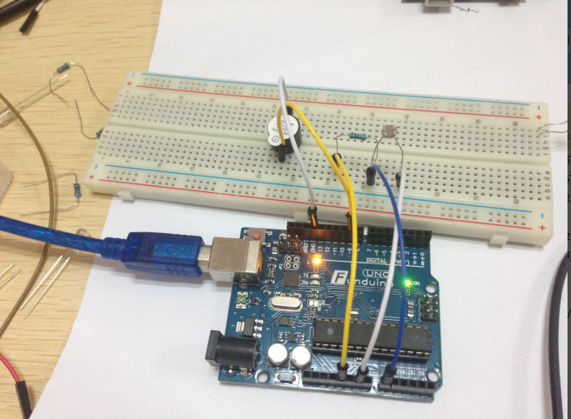

3、实验原理

本程序应用前面几节读取模拟口电压值的方法，直接将光敏电阻接在模拟口，读出模拟量。在用这个量去控制蜂鸣器发声的频率，光照越强，蜂鸣器频率越高。。

程序说明:

int buzzer = 9; //定义蜂鸣器的输出引脚为9
int R_guangming = 0;//定义光敏电阻的输入引脚
int val;
void setup()
{
pinMode(buzzer,OUTPUT);//设置连接蜂鸣器的引脚为输出
}
void voice_out(int del)//声音的频率控制函数
{
delay(del);//通过改变延时来改变频率，很简单
digitalWrite(buzzer,HIGH);
delay(del);
digitalWrite(buzzer,LOW);
}
void loop()
{
val=analogRead(R_guangming); //读取模拟接口0 的值，并将其赋给val
if(val<700)
{
voice_out(val); //把读到的val值传给频率控制函数
}
}
实验现象：将程序下载到实验板后，可以用手电筒或其他収光物体照射光敏电阻，可以听到有光照时蜂鸣器声音频率明显改变。
掌握本程序后，大家可以自己动手设计实验，也可以用光敏电阻控制led灯亮度。

